S E M I N A R
“Rodna ravnopravnost“, 26.02.2018. godine, Multimedijalna sala
Opština Tivat
U organizaciji Uprave za kadrove i Zajednica opština, dana 26.02.2018. godine u Multimedijalnoj Sali opštine Tivat održan je seminar pod nazivom “Rodna ravnopravnost“.

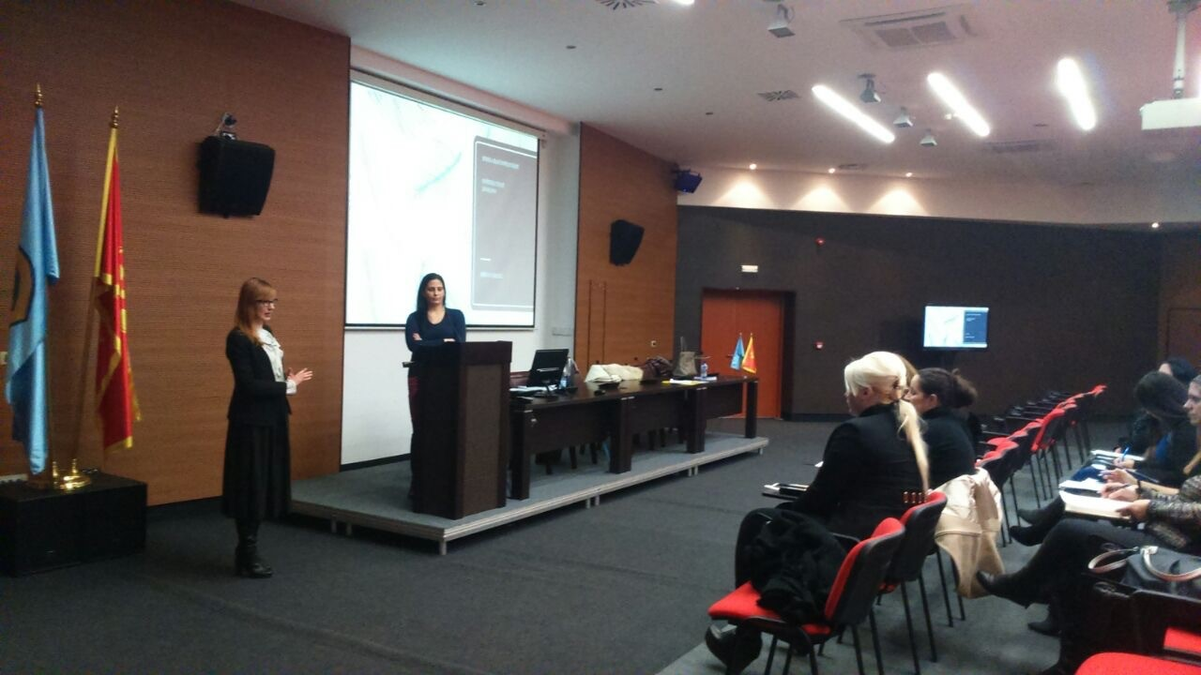

Cilj seminara bio je podizanje nivoa svijesti polaznika seminara po pitanju rodne ravnopravnosti, odnosno stvaranje uslova za aktivno učešće žena u svim sferama javnog i privatnog života kroz puno i ravnopravno učešće u donošenju odluka u politici, ekonomiji i kulturi. Takođe izvršen je kombinovani pregled nacionalnog i međunarodnog normativnog okvira u oblasti rodne ravnopranosti, uz poseban osvrt na fenomen nasilja nad ženama sa osvrtom na zakonsku regulativu iz oblasti zaštite od nasilja.

Seminaru su prisustvovali službenici opštine Tivat: Sunčica Radović, Ivona Vukajlović, Biljana Krivokapić, Kristina Tatar, Slađana Samardžić, Marina Vuković, Nataša Jokić, Sanela Fičer, Ivana Mišnić Čičarević, i pripravnici Teodora Baldić, Maris Kličković Kostić, Martina Sindik i Luka Bulatović.

Predavačica na seminaru bila je Irena Varagić.

